网络基础
--------muhuizz整理
ISO/OSI七层模型
TCP/IP四层模型
IP地址、子网掩码
端口作用
DNS作用
网关作用

- ISO/OSI七层模型简介
ISO---->国际标准化组织
OSI---->开放系统互联模型
IOS---->在计算机网络中，IOS是互联网操作系统， 是思科公司为其网络设备开发的操作 维护系统
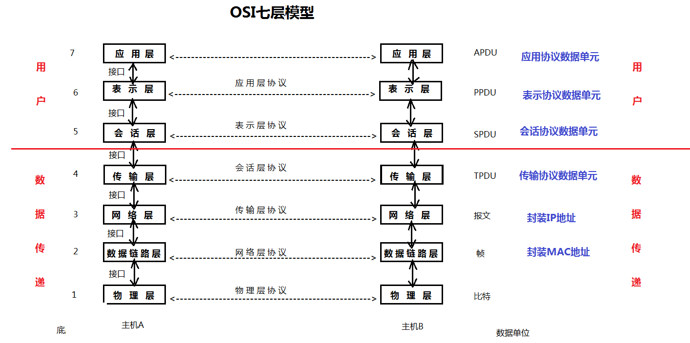
- 当前互联网使用的模型是TCP/IP四层模型，OSI模型是TCP/IP模型的基础。
- OSI七层模型，应用层最接近用户，物理层最接近底层数据传输。数据在不同层之间是通过接口传送。接口是虚拟的，并不实际存在。
- 其中，会话层、表示层、应用层是用来对用户提供服务的，下四层是用来对实际的数据传递提供服务的。
- 换言之，如果用户操作涉及到网络数据传输，需要七层共同提供服务，如果只是本地操作，不涉及网络的数据传输，只有上三层需要提供服务。
MAC地址负责局域网通信
IP地址负责外网通信
在cmd中输入命令【ipconfig /all】，可以找到计算机网卡的硬件地址，即物理地址<MAC地址> 和IP地址
数据链路层的单位是 <帧> ，帧里面保存的最主要的信息是硬件的MAC地址，是用来进行局域网通信的
IP地址是在网络层，即报文进行封装的
OSI的七层框架
- 物理层--->设备之间的比特流的传输、物理接口、电气特性
物理接口：eg网线、音频线、视频线接口不同
电气特性：网线总共有八根线，只有<1326>是用来传输数据
物理层最常见的设备：网线、网卡
- 数据链路层--->组帧，即在数据包中写入MAC地址
用MAC地址确定访问对象
错误检测与修正（载波监听多路访问），一旦数据传错，可以要求重新传输数据包，进行数据修正
- 网络层--->写入IP地址（写入发送人和接收人的IP地址）
选择通路：选择数据发送的路径（路由器，局域网之间的跳转）
- 传输层--->确定传输协议是否可靠（<TCP可靠>和<UDP更快， 但可能会丢>） 传输前的错误检测、流量控制
每种传输协议都有自己的端口，都有65525个端口

确定端口号：IP地址是门牌号，端口号是收件人
一个IP下可能存在多个服务
- 会话层--->确定网络服务是否要经过网络会话
- 表示层--->把数据进行数字化表示，即数据<--->0101的转化
实现加密、压缩功能
- 应用层--->用户接口

- TCP/IP四层模型
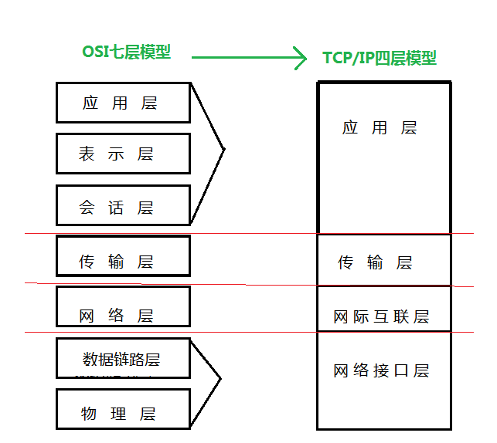
- 网络接口层--->对应OSI参考模型中的物理层和数据链层，负责 监视数据在主机和网络之间的交换。事实上，TCP/IP本身并未定义该层的协议，而由参与互连的各网络使用自己的物理层和数据链路层协议，然后与TCP/IP的网络接口层进行连接。地址解析协议（ARP）工作在此层，即OSI参考模型的数据链路层。
ARP==>cmd下输入命令【arp -a】---->将IP翻译为网卡地址
在局域网内通信时，靠交换机来接收并发送数据。交换机只能识别MAC地址，不识别IP地址，靠MAC地址判断数据包应该发给谁，公网上传输信息，靠IP地址判断
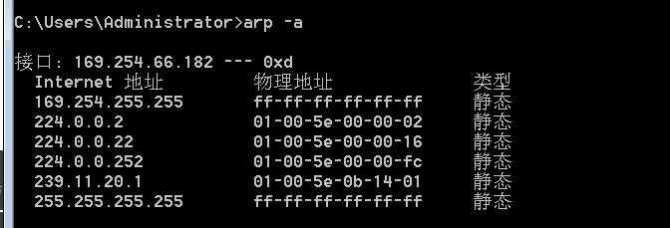
- 网际互联层--->主要解决主机到主机的通信问题。他所包含的协议设计数据包在整个网络上的逻辑传输。有三个重要的协议：网际协议（IP）、互联网组管理协议（IGMP）和互联网控制报文协议（ICMP）
ICMP-->【ping ip地址】向该IP发送一数据包，通过接收回应，判断本地与该IP二者是否相通
- 传输层--->为应用层实体提供端到端的通信功能，保证了数据包的顺序传送及数据的完整性。该层定义了两个重要协议：
传输控制协议（TCP）、用户数据报协议（UDP）
TCP面向有连接的协议，可靠；UDP面向无连接的协议（不可靠）
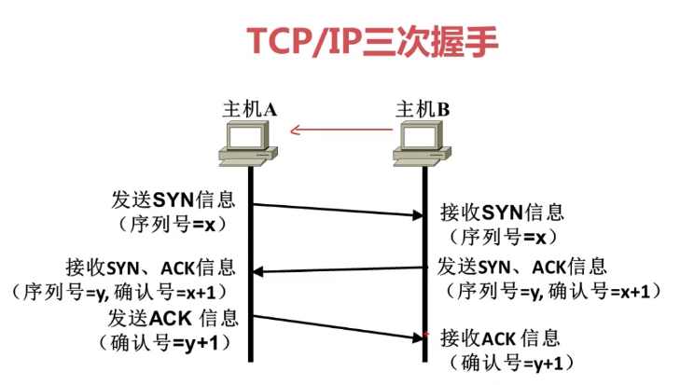
QQ聊天消息的发送使用的是UDP协议，因此会有数据的丢失；
网页采用的是TCP/IP协议，更加的可靠。
- 应用层--->为用户提供所需要的各种服务
例如：FTP、Telnet、DNS、SMTP等
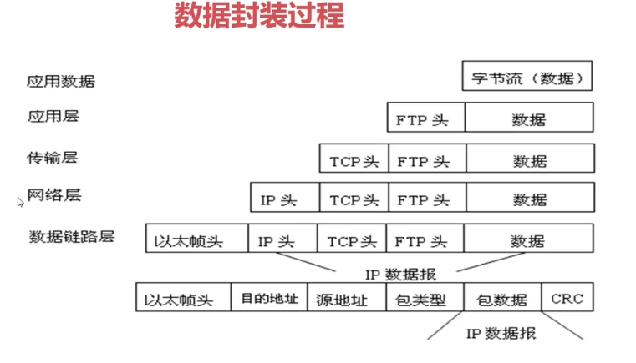
以用户上传文件为例：<FTP：文件传输协议>
应用层-->FTP包头：服务类型
传输层-->TCP包头：发送协议，发送端口，接收端口<ftp--21>
网络层-->IP包头：写入源IP、目标IP
数据链路层-->以太帧包头：源MAC地址、MAC地址

TCP/IP模型与OSI模型的比较
共同点：
- 采用层次结构
- 面向连接和无连接的两种通信服务机制（TCP，UDP）
不同点：
- 层次数不同
- TCP/IP模型对可靠性要求更高
- OSI模型是在协议开发前设计的，具有通用性；TCP/IP是先有协议集，然后建立模型，不适用与非TCP/IP网络。
- OSI是理论模型；TCP/IP已成为“实际上的国际标准”
- IP地址详解
IP包头剖析
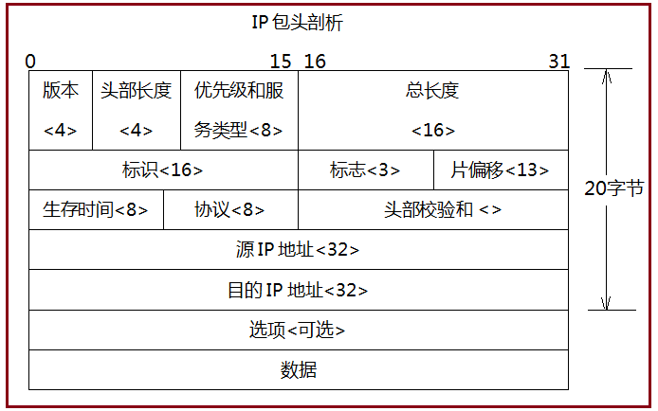
每行32位，前5行共有160位，即总共20个字节。
因为有可选项的存在，所以有可能比20字节多，由于IP包头字节数不确定，需要在每次传输数据之前判断，导致IPv4比IPv6慢。（IPv6采用定传包头）
在IP包头中，描述IP地址的位数只有32位，所以IPv4的数据包中，IP地址数量仅有2的32次方个（4294967295）。
IPv4采用点分十进制，即以四段三位十进制数表示。
将 00000000.00000000.00000000.00000000
~11111111.11111111.11111111.11111111
表示为
0.0.0.0 ~ 255.255.255.255
实际上并不是上述上述范围内所有的数值都可以作为有效IP地址
IP地址分类
网络类别 | 最大网络数 | IP地址范围 | 最大主机数 | 私有Ip地址范围
A | 126  (2^7-2) | 1.0.0.0--  126.255.255.255 | 2^24-2 | 10.0.0.0--  10.255.255.255
B | 16384  (2^14) | 128.0.0.0--  191.255.255.255 | 2^16-2 | 172.16.0.0--  172.31.255.255
C | 2097152  (2^21) | 192.0.0.0--  223.255.255.255 | 2^8-2 | 192.168.0.0--  192.168.255.255
IP地址分为ABCDE五类，其中DE不对民用开放。
IP地址从1.0.0.0开始，0.x.x.x表示空。
根据IP第一位判断网络类别。1~126表示A类；128~191表示B类；192~223表示C类。127该网段只有一个IP地址可以用（127.0.0.0），代表当前计算机自己。我们能用的IP最大只到223。
A类网络用第一位表示不同网段，即第一位不同代表不同的网络。不同网段之间通信需要使用路由器。同一个网络之间通信只需要使用交换机。除第一位以外，后三位表示在该同一网络下不同主机，有（2^24-2）个。1.0.0.0代表网络本身，不能分配；1.255.255.255代表当前网络的广播地址，这两个地址不能分配。B类网络，前两位数表示不同网段，后两位表示同一网络下的不同主机。C类网络，前三位数表示不同网段，最后一位表示同一网络下的不同主机。
用前x位来区分不同网段，每个网段内有多少主机，是用子网掩码确定的。
私有IP地址：公网IP需要自己购买才能使用，私有IP是用来做内网IP，免费的，用来保护公网IP。（IPv4支持的IP数有限）私有IP不能直接访问公网，需要进行转换之后才可以访问互联网
子网掩码<Subnet Mask>
标准子网掩码： 255.0.0.0 255.255.0.0 255.255.255.0
子网掩码必须和IP同时使用，不可单独查看
A类网段
IP Address | 10. | 1.1.200
Subnet Mask | 255. | 0.0.0
Network ID | 10. | 0.0.0
子网掩码255对应的IP位表示同一网段，0对应的IP位表示不同主机。网络ID号表示该网段中的第一个地址。
B类网段
IP Address | 172.16. | 1.200
Subnet Mask | 255.255. | 0.0
Network ID | 172.16. | 0.0
C类网段
IP Address | 192.168.1. | 200
Subnet Mask | 255.255.255. | 0
Network ID | 192.168.1. | 0
非标准的子网掩码：
子网掩码规则：32位中，所有的1是连续的
并不是说A类IP，只能分配一个255的子网掩码，只要是合理的都可以。

根据IP地址和子网掩码换算网络地址和广播地址规则：
1>（IP地址 & 子网掩码）得到网络地址
2>将子网掩码中0 所对应的网络地址全部转换为1得到广播地址
- 端口作用
TCP协议包头
源端口<16> |  |  |  |  |  |  |  |  | 目的端口<16>
序列号<32>
确认号<32>
数据  偏移  <4> | 保留  <6> | 标志<6> |  |  |  |  |  | 窗口<16>
数据  偏移  <4> | 保留  <6> | U  R  G | ACK | PSH | RST | S  YN | F  I  N
校验和<16> |  |  |  |  |  |  |  | 紧急指针<16>
选项
数据

UDP协议包头
源端口<16> | 目的端口<16>
长度<16> | 校验和<16>
数据
TCP和UDP协议端口数一样（2^16）个，10000以内是给系统用，10000以上是给自己编写的服务器使用，如大型网游。

***常见端口号***
FTP（文件传输协议）：20-->数据传递；21-->登录传输命令
SSH（安全shell协议）：Linux的远程管理协议，端口号22
telnet（远程登录协议）：端口号23。
DNS（域名系统）：端口号53
http（超文本传输协议，Apache）：网页服务端口号80
SMTP（简单邮件传输协议）：端口号25-->发邮件
POP3（邮局协议3代）：端口号110--->收邮件
Mysql（数据库）：端口号3306
注：Linux和Windows都禁止开启23端口。Telnet是明文传递，无加密。DNS都是TCP协议，也是UDP协议，FTP、SSH、Telnet、http都是TCP协议。
查看本机启用的端口---->netstat -an <Linux和Windows>
-a：查看所有连接和监听端口
-n：显示IP地址和端口号，而不显示域名和服务名
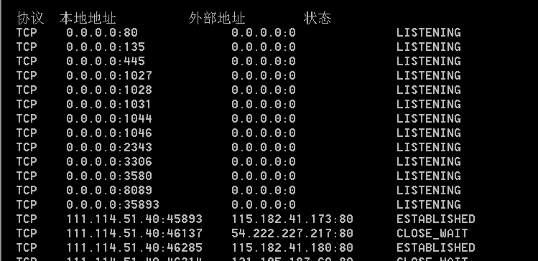

TCP状态：
LISTENING：监听，表明我开起来本机服务
ESTABLISHED：已经存在连接
CLOSE_WAIT、TIME_WAIT：超时
UDP状态：
由于没有握手应答，所以没有监听
- DNS <Domain Name Syatem>域名系统
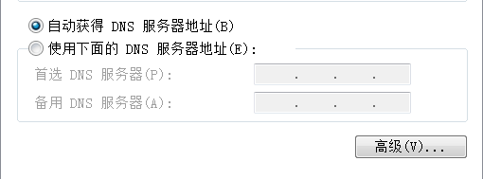
不配置DNS不能访问互联网
互联网中，通过IP地址进行通信，但IP地址用数字表示，不容易记忆，人们对网址更加敏感。因此有了DNS，在IP和域名之间进行翻译和解析。
早期的hosts文件--->C:\Windows\System32\drivers\etc\hosts
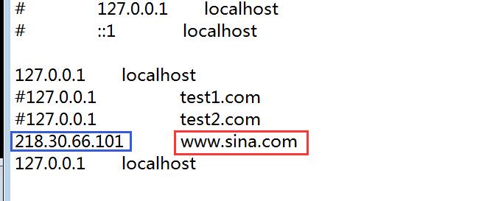
假定用hosts代替DNS，需要将所有网络的IP写入该文件，2^32个IP，数GB的文本文件基本上是不可读取的，因此DNS仅做实验使用。Hosts文件优先级高于DNS。
从Hosts文件到DNS
早期Hosts文件解析域名：名称解析效能下降，主机难以维护
DNS服务：层次性、分布式

DNS服务器的作用
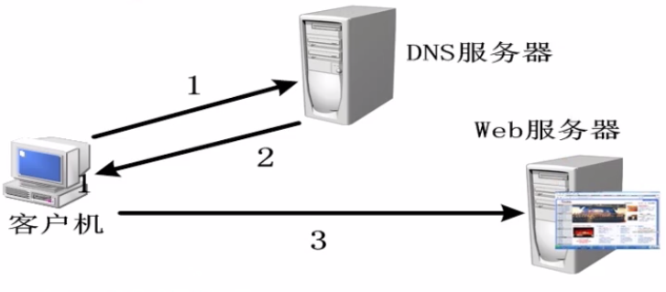
- 客户机向DNS服务器发送域名查询请求
- DNS服务器告知客户机Web服务器的IP地址
- 客户机与Web服务器通信

域名空间结构：
域名用”.”进行分割便于分级管理
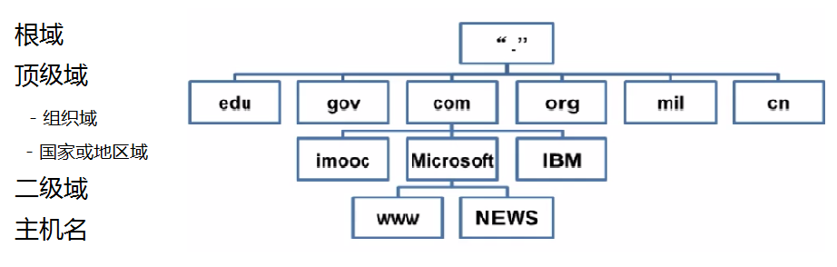
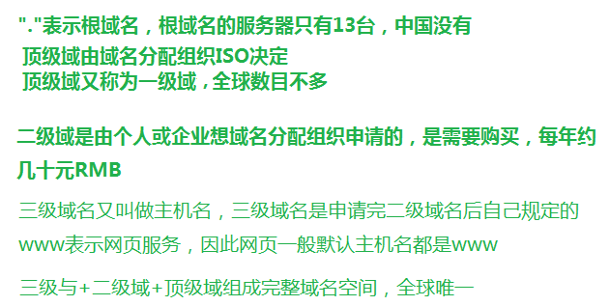
互联网中的域名是有结构有规划的
域名进行了分级，在进行域名和IP地址解析时才更容易找到。即一级域名只负责管理二级域名，二级域名只负责管理三级域名
防范钓鱼网站---->二级域名加一级域名

DNS查询过程
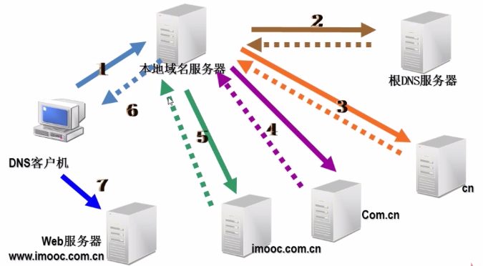

本地域名服务器查询有缓存功能，默认缓存时间三天
*****DNS查询分类******
查询方式：
--递归查询：
要么做出查询成功响应，要么做出查询失败响应。一般客户机和服务器之间数递归查询，即当客户机想DNS服务器发出请求之后，若DNS服务器本身不能解析，则会向另外的DNS服务器发出查询请求，得到结果后转交给客户机。
--迭代查询：服务器收到一次迭代查询回复一次结果，这个结果不一定是目标Ip与域名的映射关系，也可以是其他DNS服务器的地址。
查询内容：
--正向查询由域名查找IP地址
--反向查询有IP地址查找域名
一般都是使用正向查询，邮件服务才需要使用到反向查询
- 网关 <Gateway> 协议转换器
网关在网络层以上实现网络互联，是最复杂的网络互联设备，仅用于两个高层协议不同的网络互联
网关既可以用于广域网互联，也可用于局域网互联
网关是一种充当转换重任的服务器或路由器

